**VEŘEJNÉ ZASEDÁNÍ ZASTUPITELSTVA NAŠÍ OBCE SE KONALO 21.4. 2015.**

OKENSKÝ ZPRAVODAJ

DUBEN 2015

* Zastupitelstvo obce (dále jen ZO) schválilo převod hospodářského výsledku do rezervního fondu ZŠ a MŠ Okna.
* Dále schválilo účetní závěrku za rok 2014 pro obec Okna a ZŠ a MŠ Okna.
* ZO schválilo smlouvu s a.s. ELEKTROWIN o zajištění zpětného odběru elektrozařízení. Jedná se o elektrozařízení z mobilních svozů nebezpečného odpadu.
* Bylo schváleno navýšení pokladního limitu.
* Obec okna odmítla nabídku k prodeji lesního pozemku 487/1. ZO se dohodlo pozemek nabídnout k prodeji přes realitní kancelář.
* Dále ZO schválilo na akci ČISTÍRNA ODP.VOD pro MŠ Okna technický dozor a změnu stavby před ukončením (jiný typ ČOV-D25VS).
* Poslední usnesení, které ZO schválilo se týkalo zavedení elektronického spisového řádu pro OÚ.

Eva Müllerová – starostka



***Blahopřejeme jubilantům, kteří v dubnu oslavili***

***nebo oslaví životní jubileum.***

*Jonáš Benák, Lubomír Brůžek, Jaroslava Janková, Martin Janoušek,*

*Eva Kratochvílová*

***Všem jubilantům blahopřejeme.***

**INFORMACE PRO OBČANY:**

* **29.4.2015 nebude z dúvodu navštěvy lékaře otevřená knihovna.**



# SBĚROVÝ DEN:

Dne 3**0. května 2015 v sobotu** proběhne v naší obci sběr nebezpečného odpadu.

1. **Nebezpečné odpady** –AKU baterie, vyřazené léky, plechovky od barev

a oleje, vyjeté oleje apod.

1. **Velkoobjemové komunální odpady** – matrace, nábytek, koberce, pneumatiky, podlah. krytiny, apod. Stavební suť a střešní krytinu – v omezeném množství.
2. **Výrobky pro zpětný odběr** - lednice, televizory, mrazáky, zářivky, počítače, monitory, elektronické nářadí, hračky apod.

Uvedený odpad můžete **BEZPLATNĚ** předat pracovníkům firmy

AVE CZ odpadové hospodářství s. r.o., kteří přijedou do Vaší obce se speciální svozovou technikou.

## **MÍSTO A ČAS PŘISTAVENÍ SBĚROVÉHO VOZU:**

|  |  |
| --- | --- |
| **U separátních kontejnerů** | **10 25 – 1040 hod.** |
| **U Obecního úřadu** | **10 45 – 11 00 hod.** |

**Je nutné, aby občané předali výše uvedené odpady**

**na stanovišti sběru nebezpečných odpadů osobně.**

**Svoz není určen pro podnikatele, neboť ho hradí obec.**



**Srdečně vás zveme na tradiční SLET ČARODĚJNIC !!!!**

Netradičně odlétáme a košťata startujeme ve čtvrtek 30.4.2015 v 19:00

u Základní školy v Oknech směrem k fotbalovému hřišti.

Pro děti bude připraveno opékání buřtů.

Všechny občany srdečně zveme.

INFORMACE ZE SPORTU – UTKÁNÍ NAŠICH FOTBALISTŮ V KVĚTNU 2015 :

JARO 2015 - dospělí:

A2A Okresní soutěž

22. kolo (22.) 02.05.2015 17:00

A2A2207 H.Libchava - Okna NE 03.05.2015 17:00 H.Libchava

23. kolo (23.) 06.05.2015 17:00

A2A2303 Okna - Polevsko ST 06.05.2015 17:00 Okna

.

24. kolo (24.) 09.05.2015 17:00

A2A2406 Brniště - Okna SO 09.05.2015 15:00 V.Grunov

25. kolo (25.) 16.05.2015 17:00

A2A2504 Okna - Bukovany B SO 16.05.2015 17:00 Okna

26. kolo (26.) 20.05.2015 17:00

A2A2605 Kunratice - Okna ST 20.05.2015 17:00 Kunratice

27. kolo (27.) 23.05.2015 17:00

A2A2705 Okna - Mimoň B SO 23.05.2015 17:00 Okna

28. kolo (28.) 30.05.2015 17:00

A2A2804 Noviny - Okna SO 30.05.2015 17:00 Noviny

Jaro 2015 – F1A OS žáci:

14. kolo (14.) 02.05.2015 10:00

F1A1402 Okna - Bukovany SO 02.05.2015 10:00 Okna

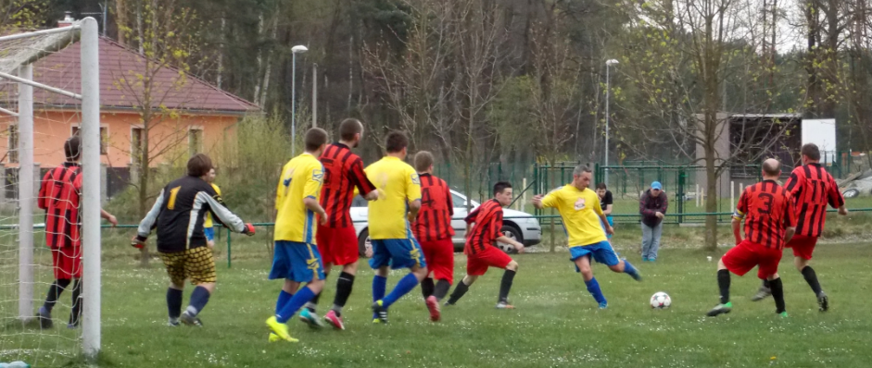

**Informace ze ZŠ a MŠ Okna**

**Zápis do mateřské školy pro školní rok 2015/ 2016 bude probíhat 29. 5.**

Mateřská škola, tradiční oddělení nabízí :

* provoz od 6. 30 do 16 hodin
* zázemí ve vilce a na zahradě
* výlety, projekty, kulturní a sportovní akce
* podzimní a zimní pobyty
* spolupráci s MŠ Provodín

Mateřská škola, lesní třída ( lesní školka ) nabízí :

* provoz od 8 do 16 hodin
* zázemí v maringotce a na zahradě
* malou skupinu dětí
* intenzivní pobyt v lese
* výjezdy za kulturou a poznáním

Do mateřské školy přijímáme děti zpravidla od 3 let. Nabízíme individuální přístup, rodinné a bezpečné prostředí, zaměření na ekologickou výchovu a lidové tradice, angličtinu.

**Den otevřených dveří v MŠ bude ve středu 13. května. Přijďte se podívat !**

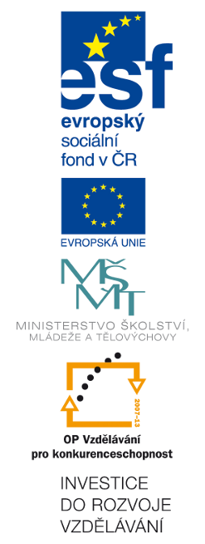 **Projekty na ZŠ a MŠ Okna ve školním roce 2014/ 2015**

V letošním školním roce jsme se zapojili do třech projektů, které jsou podpořeny Evropskou unií. Projekt **ICT do výuky krok za krokem** je podpořen z OP Vzdělávání pro konkurenceschopnost. Umožňuje vzdělávání v oblasti informačních technologií sedmi pedagogům naší školy a zároveň škola obdržela sedm nových notebooků.

Projekt dalšího vzdělávání pedagogických pracovníků v rámci programu **Erasmus +** umožnil pěti pedagogům vyjet na zahraniční stáže. Ředitelka školy absolvovala studijní pobyt ve Velké Británii, který byl věnován dětem se speciálními potřebami. Učitelky ZŠ a učitelka z lesní školky absolvovaly pobyty zaměřené na "outdoor" aktivity v přírodě. Kurzy probíhaly v Portugalsku, Skotsku a Rumunsku. Koordinátorka projektu vyjela na seminář věnovaný

ICT do Velké Británie.

Projekt **Řemesla** je věnovaný předškolní výchově. Učitelka lesní školky absolvuje semináře zaměřené na rukodělné činnosti, své zkušenosti aplikuje

ve školce a také organizuje dílny pro pedagogy naší školy.

**Projekty vedou ke zvýšení odborné kvalifikace pedagogů, jejich motivace k práci a tím ke zvýšení úrovně celého zařízení.**

**Lesní školka v Oknech je podporována krajem, nadací i sponzory**

Pilotní rok lesní školky v Oknech, která byla otevřena jako II. oddělení mateřské školy, bude téměř u konce. Potýkaly jsme se se spoustou technických a provozních problémů. Technické zázemí by nemohlo být vybudováno bez vydatné finanční podpory téměř dvaceti sponzorů, z nichž jmenuji alespoň - Atmos Bělá pod Bezdězem, Lesy ČR, Eurovia Kamenolomy. Provoz lesní školky byl také podpořen významnou finanční částkou Libereckým krajem, Resortem pro životní prostředí. Na výsadbu a úpravu okolí lesní školky jsme získali finanční prostředky z Nadace pro záchranu a obnovu Jizerských hor. Tato podpora nám umožňuje rozšířit zázemí maringotky o další prostory a o vybudování venkovního posezení pod pergolou.

Děkuji všem rodičům a dalším dobrovolníkům, kteří v průběhu roku vypomáhali s provozem lesní školky. Děkuji všem, kteří věří a podporují myšlenku lesních školek – myšlenku "učení se v přírodě a přírodou".

Iveta Myšková, ředitelka